HTTP是为了获取网络上的资源而定义的协议。

1、它的工作流程很简单：

1) 浏览器与服务器建立连接； (TCP三次握手，虽然没规定但一般使用的是TCP连接)

/*tcp连接只能通过IP地址，所以如果使用域名，名字解析器会通过域名系统，找到相应的IP地址*/

2) 浏览器向服务器请求文档；

3) 服务器响应浏览器请求；

4) 断开连接。（”TCP四次分手“）

2、为了获取资源，就要通过URL（URL是一种特殊类型的URI（Uniform Resource Identifier））来定位资源：http://host[:port][path]

http:// 表示我们要使用HTTP协议；

host 表示一个可用的域名或IP地址；

port 为可选，表示要请求的端口号，缺省情况下为80

path 为可选，表示要请求的资源所在的路径（也叫URI），缺省情况下为/ ,如果URL中没有给出path，那么当它作为请求URI时，

必须以“/”的形式给出，比如浏览器中输入： www.abc.edu.cn 则浏览器自动换成 www.abc.edu.cn/ 。

3、HTTP有两类报文：请求报文和响应报文

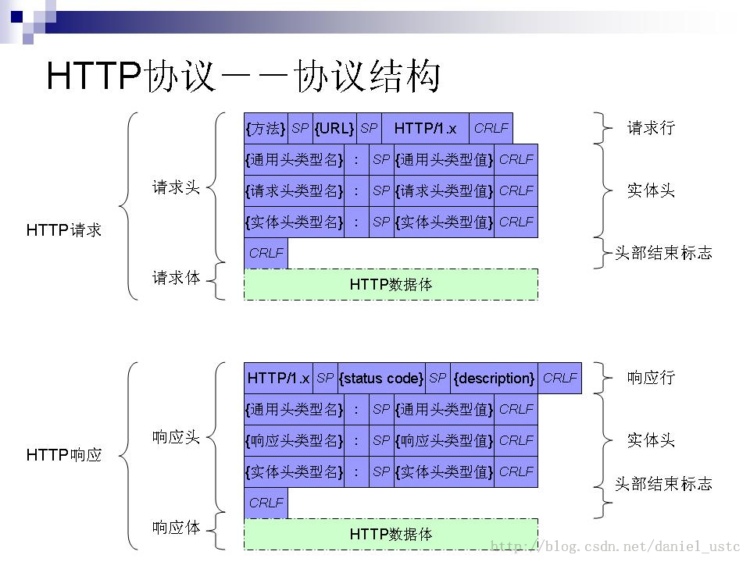

请求的方法有很多：head、get、post

这是get请求报文的一个实例：

GET /t5/style/css/module/base/home_frame.css?version=cc73de6cd25d6dbf HTTP/1.1  
Host: img.t.sinajs.cn  
User-Agent: Mozilla/5.0 (Windows NT 6.1; rv:26.0) Gecko/20100101 Firefox/26.0  
Accept: */*  
Accept-Language: zh-cn,zh;q=0.8,en-us;q=0.5,en;q=0.3  
Connection: keep-alive

响应的状态码有5类：1XX,2XX,3XX,4XX,5XX。

其中200表示成功。

HTTP协议是无状态的和Connection: keep-alive的区别

  无状态是指协议对于事务处理没有记忆能力，服务器不知道客户端是什么状态。从另一方面讲，打开一个服务器上的网页和你之前打开这个服务器上的

  网页之间没有任何联系。HTTP是一个无状态的面向连接的协议，无状态不代表HTTP不能保持TCP连接，更不能代表HTTP使用的是UDP协议（无连接）。

 从HTTP/1.1起，默认都开启了Keep-Alive，保持连接特性，简单地说，当一个网页打开完成后，客户端和服务器之间用于传输HTTP数据的TCP连接不会关闭，

 如果客户端再次访问这个服务器上的网页，会继续使用这一条已经建立的连接。Keep-Alive不会永久保持连接，它有一个保持时间，可以在不同的服务器软件（如Apache）中设定这个时间。